**Документация на проект по МПР**

**от Мартин Попов - 82134**

Избрах темата за 2D таблиците, понеже ми се стори най-интуитивна от другите. За реализацията използвах C++, тъй като най-много опит имам с него.

Процесът протече по следния начин: написах стандартен client – server и симулирах изпращане на съобщения, като след това преминах към самото паралелно попълване на 2D таблица.

Потребителят въвежда броя нишки и размери на таблицата и очаква резултат. С малки размери разликата е почти незабележима:

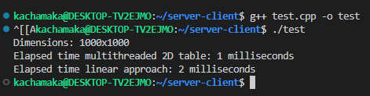

С размер 1000х1000 подобрението не е голямо.

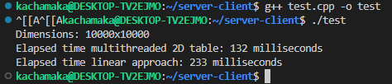

С размер 10000х10000 подобрението е вече доста по-видимо.

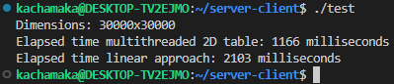

И с 30000х30000 вече виждаме почти двойно забързване.

Сега сравнение с различен брой нишки:

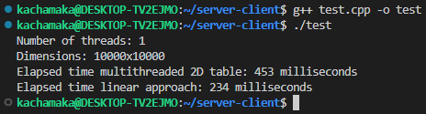

Една нишка, 10000х10000, двойно по-бавно от линейната имплементация.

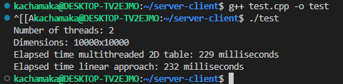

Две нишки, същи размери, много близки времена.

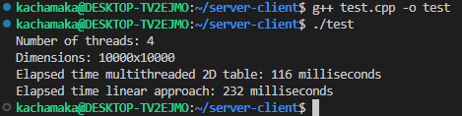

Четири нишки, същи размери, двойно по-бързо от линейната имплементация.